Лабораторна робота Ларкіної Єлизавети, ФІСТ, 1 курс, Європейський університет.
Варіант 8
Таблиця 2.5
Лістинг програми:
#include <iostream>
#include <math.h>
#include <windows.h>
using namespace std;
int main()
{
SetConsoleCP(1251);
SetConsoleOutputCP(1251);
cout << "Лабораторна робота Ларкіної Єлизавети,\n Європейський університет, 1 курс, ФІСТ\n 8 варіант\n";
double a, h, y, x;
cout << "Введіть h,y,x:" << endl;
cout << "h=" << endl;
cin >> h;
cout << "y=" << endl;
cin >> y;
cout << "x=" << endl;
cin >> x;
cout << "a=";
a = ((sin(x)/cos(x))*(pow(y,3)-pow(h,4))+pow(h,2))/(pow(sin(x),3)*h+y);
cout << a << endl;
Приклади роботи: 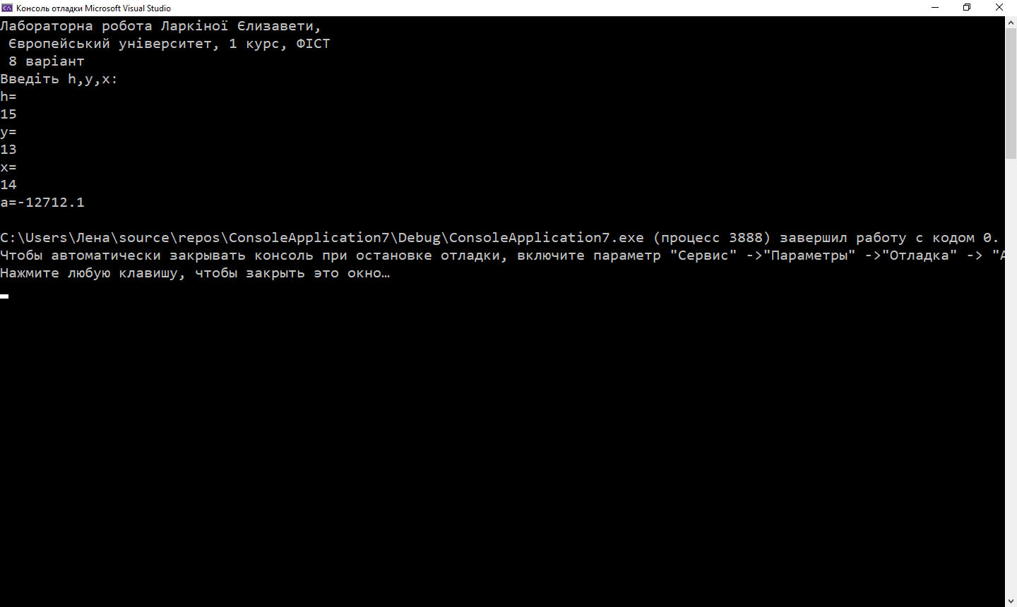
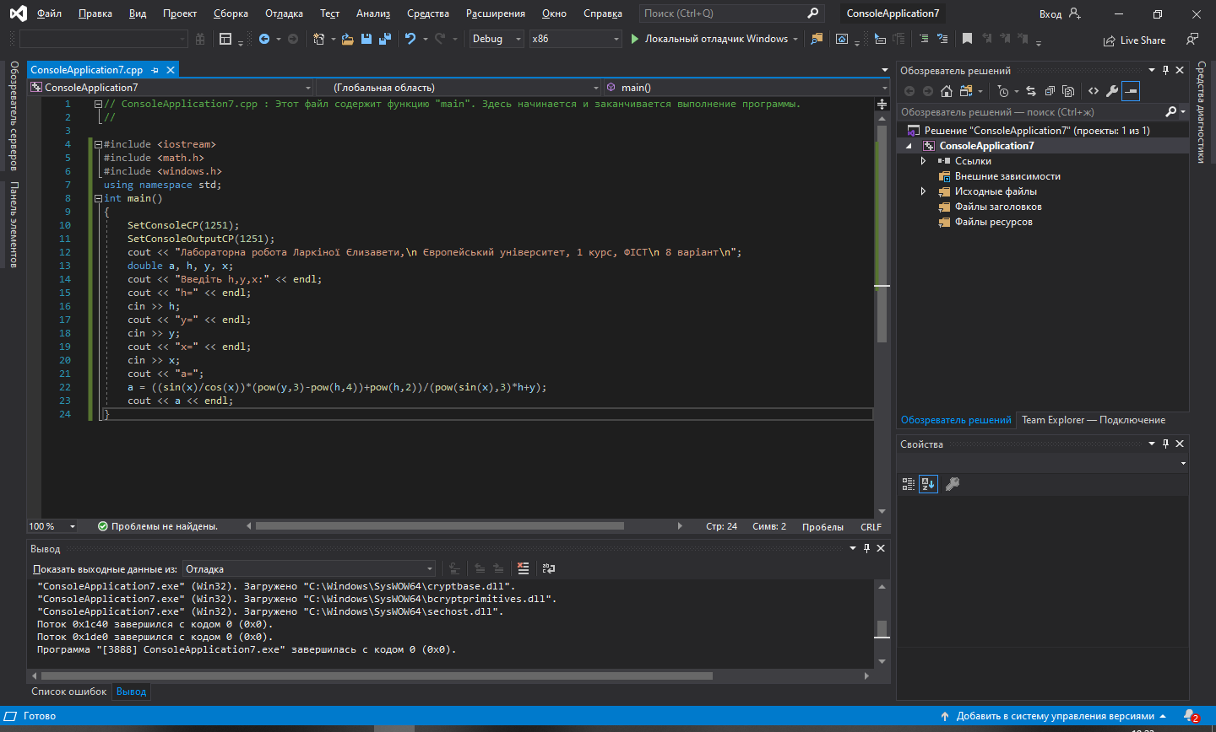

Таблиця 2.6
Варіант 8
#include <iostream>
#include <math.h>
#include <windows.h>
using namespace std;
int main()
{
SetConsoleCP(1251);
SetConsoleOutputCP(1251);
cout << "Лабораторна робота Ларкіної Єлизавети,\n Європейський університет, 1 курс, ФІСТ\n 8 варіант\n";
double a, b, c, x;
cout << "Введіть a,b,x:" << endl;
cout << "a=" << endl;
cin >> a;
cout << "b=" << endl;
cin >> b;
cout << "x=" << endl;
cin >> x;
cout << "c=";
c = ((log10(4) * ((log(pow(x, 3)) * (pow(x, 2) + sqrt(x)))))) / (pow(pow(pow(x, 3) + pow(b, x), 3), 5) - ((pow(x, 3.5) / (pow(sin(x), 2))) * (pow(x, 3) + 1.8)));
cout << c << endl;
}
Приклади роботи:
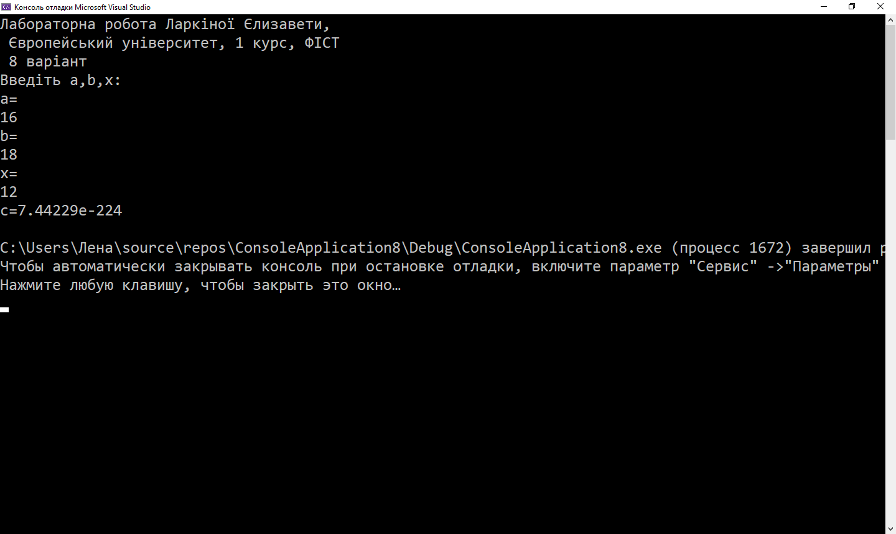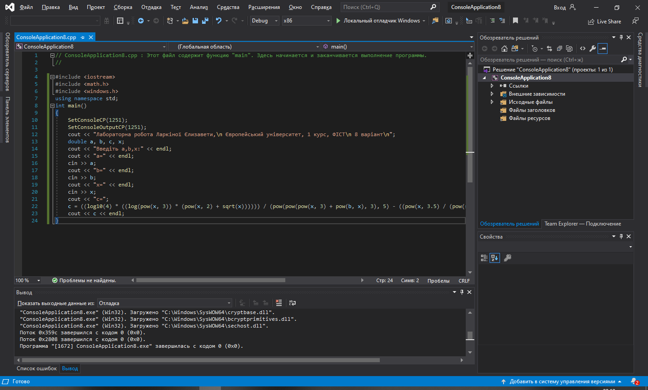
Таблиця 2.7
#include <iostream>
#include <math.h>
#include <windows.h>
using namespace std;
int main()
{
SetConsoleCP(1251);
SetConsoleOutputCP(1251);
cout << "Лабораторна робота Ларкіної Єлизавети,\n Європейський університет, 1 курс, ФІСТ\n 8 варіант\n";
double x, y;
cout << "Введіть x:" << endl;
cin >> x;
cout << "y=";
y = ((x - log(10) * x) / (2 * x - 1)) + ((2 * x - 1) / (pow(x, 2) + 3 * x));
cout << y << endl;
}
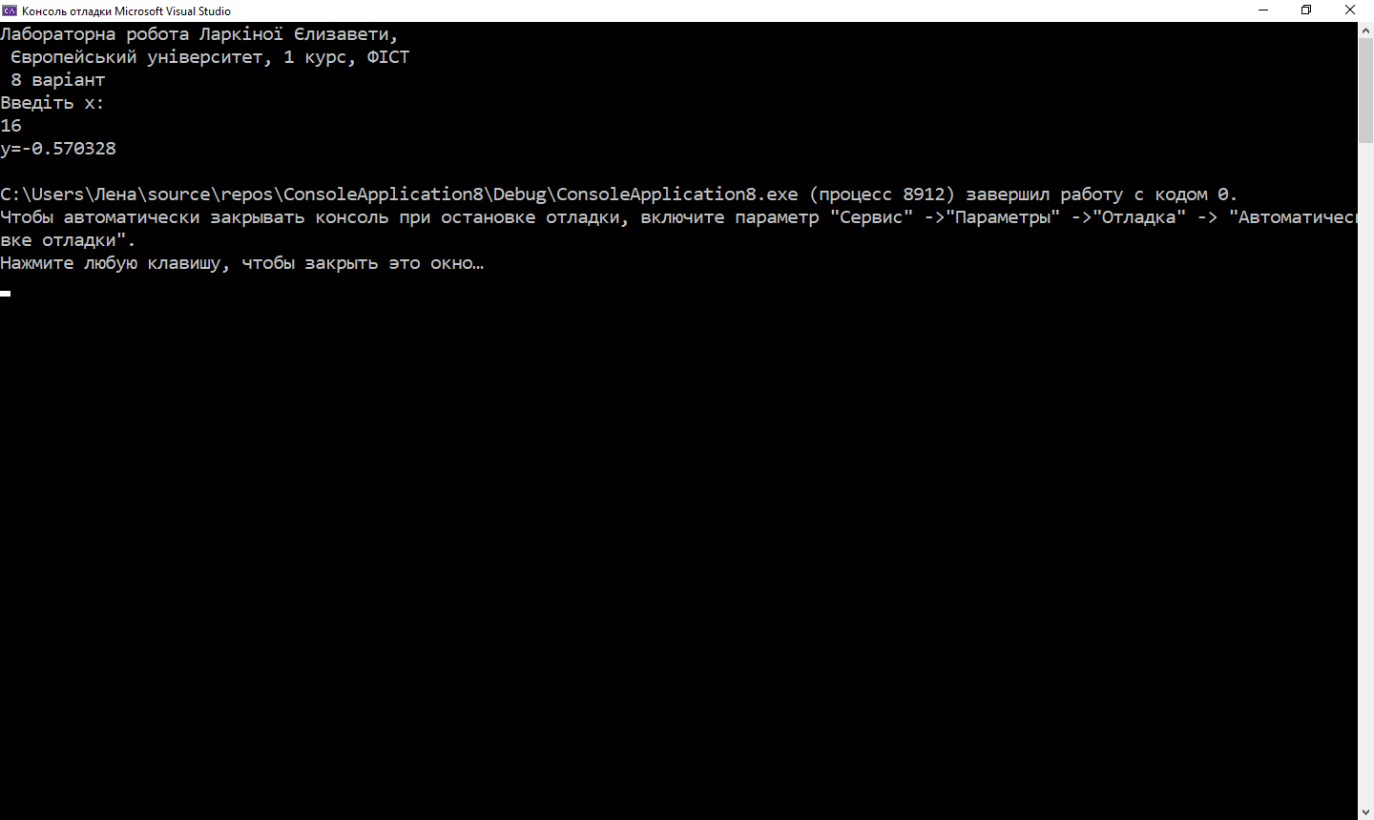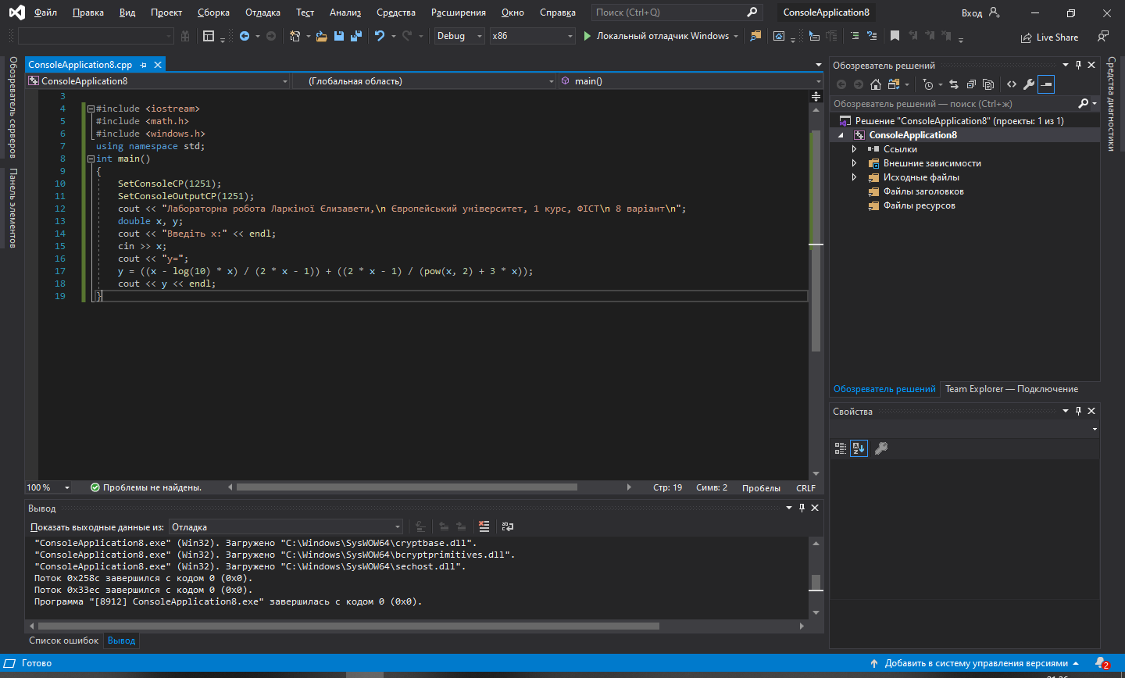
Таблиця 2.8
#include <iostream>
#include <math.h>
#include <windows.h>
using namespace std;
int main()
{
SetConsoleCP(1251);
SetConsoleOutputCP(1251);
cout << "Лабораторна робота Ларкіної Єлизавети,\n Європейський університет, 1 курс, ФІСТ\n 8 варіант\n";
double y, t, x;
int a, b;
a = 1;
b = 1;
x = 10.9;
cout << "Введіть t:" << endl;
cin >> t;
cout << "y=";
y = pow(sin(t),3)*(a+b);
while ((a=pow(t,3)+sqrt(b))&&(b=pow(log(10),2)*x))
cout << y << endl;
}
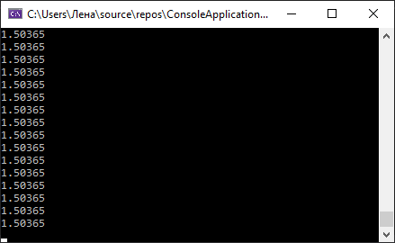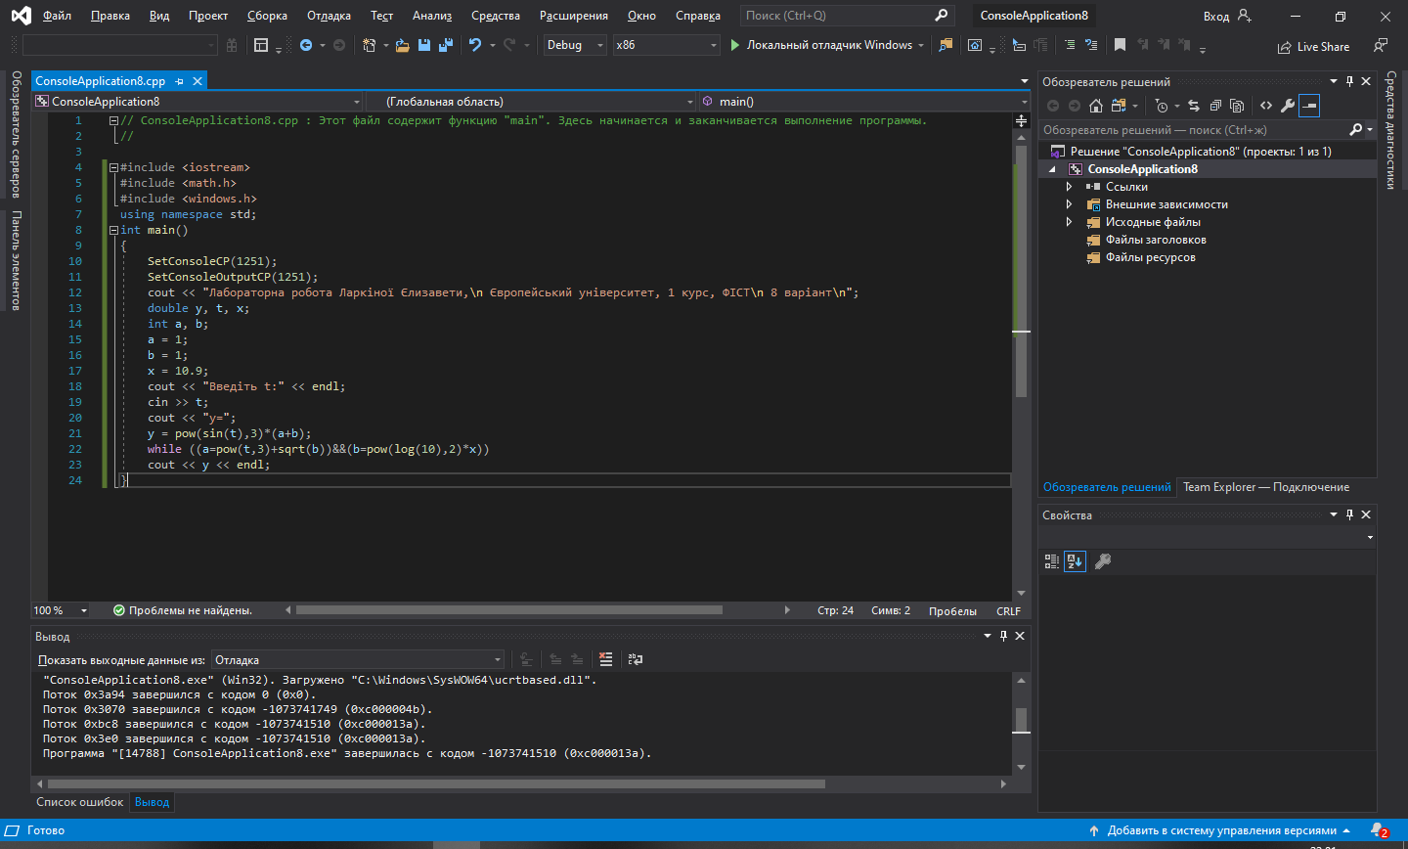
Таблиця 2.9
#include <iostream>
#include <math.h>
#include <windows.h>
using namespace std;
int main()
{
SetConsoleCP(1251);
SetConsoleOutputCP(1251);
cout << "Лабораторна робота Ларкіної Єлизавети,\n Європейський університет, 1 курс, ФІСТ\n 8 варіант\n";
double t, r;
int a, b, c, k, n, x;
a = 2;
b = -8;
x = 1;
cout << "Введіть c:" << endl;
cin >> c;
cout << a * pow(x, 2) + b * x + c;
t = -(-b);
r = c;
t = k+n;
r = k * n;
cout << k << endl;
cout << n << endl;
}
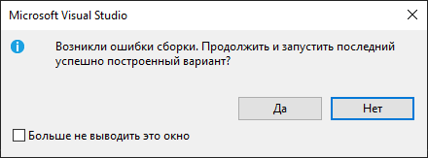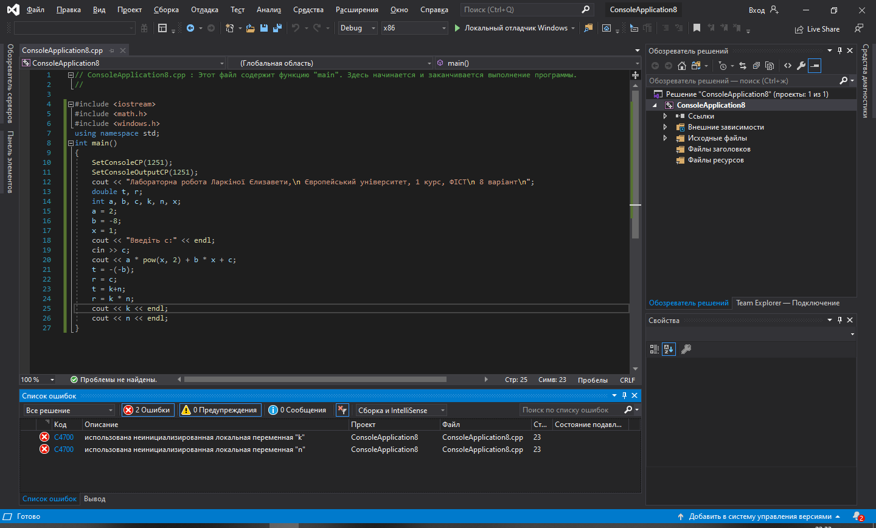
Висновок:
Я використовувала Microsoft Visual Studio та мову С++ для виконання завдання.
Перші завдання я виконала так, щоб можна було вводити числа самому, а інші, де потрібно було, задала значення у коді. Проблеми виникли із двома останніми завданнями, де у 2.8, у мене процес повторюється, а у 2.9 я навіть не розумію, як знайти корені квадратного рівняння.

